商丘一高2015-16学年度第二学期期中考试
高一政治试题
命题人 魏胜利 审题人 赵慧
第Ⅰ卷（选择题）
一、选择题（1-26题，各有一个最符合题意的答案，请选出来写在相应位置。共52分。）
1.漫画《挑好“小官”干好“大事”》中，“小官”的选举
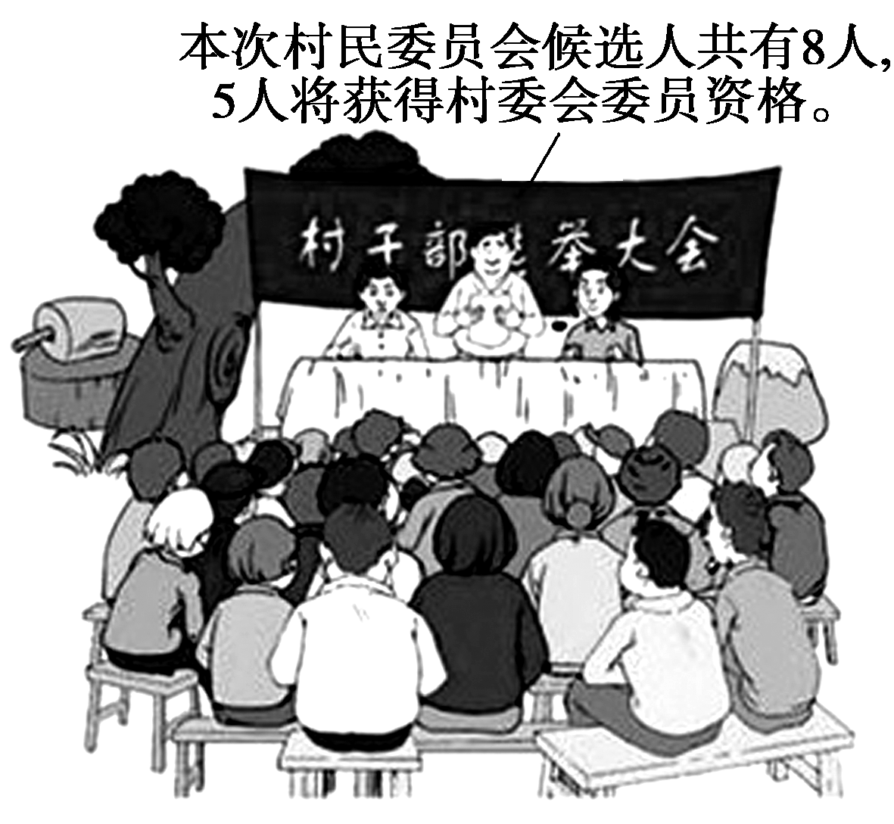
①采取的是差额选举和间接选举的方式 ②是人民群众直接行使民主权利的表现
③需要接受乡政府的指导与监督 ④是公民在行使基本政治权利
A．①③ B．②③ C．①④ D．③④
2.2015年10月15日,根据国家发展改革委、住建部《关于加快建立完善城镇居民用水阶梯价格制度的指导意见》,我市公布了市区居民民用水价格改革听证方案，假如你通过电子邮件向地方政府表达了自己的看法，这种参与民主决策的方式是
A.信访举报制度 B.社会听证制度
C.社情民意反映制度 D.舆论监督制度
3.某村民委员会的一名成员提出一个事关村民利益的方案，建议由村委会出面设立日间照料室，以帮助留守老人及儿童解决生活上的困难。该方案应该
A.由村民委员会主任决定 B.由村民委员会讨论决定
C.提请村民会议讨论决定 D.报请有关行政部门批准
4.中央气象台2015年10月24日上午发布霾黄色预警，挥之不去的雾霾天气再次“侵扰”中东部地区。当年秋季，我国部分城市饱受雾霾天气的困扰，而工业污染，汽车尾气排放等成为主要诱因，对此政府部门应

①领导立法工作，严格规范环境保护的行政执法行为
②进行经济调节，加快推进相关产业结构和布局调整
③推进生态文明建设，节能减排，为人民创造良好的生产生活环境
④坚持依法行政，发挥社会主义事业领导核心的作用
A.①④ B.②③ C.②④ D.①③
5．第二届世界互联网大会2015年12月16日在浙江省乌镇开幕,会议期间工信部有关负责人表示,政府将努力营造一个安全发展大环境,保障基础设施与数据的安全性,帮助企业与企业、企业与政府间建立协作的产业链集群,最终实现互联网与其他行业的融合共赢。这说明政府
①履行经济职能，为企业制定战略、参与经营管理
②进行社会管理和公共服务
③是国家权力机关的执行机关，是行政机关
④便民利民、提高为经济社会发展服务的能力和水平
A.①② B.③④ C.②④ D.①③
6.作为人大代表，首先要能“代”——代表人民，为人民办事；其次要善于“表”——充分表达选民的意愿和呼声。要做到能“代”善“表”，成为一个称职的人大代表，需要
①审慎行使决定权，审议各项议案决定 ②积极行使提案权，为发展建言献策
③密切联系群众，反映人民群众的意见 ④直接行使国家权力，做到执政为民
A．①② B．②③ C．①③ D．③④
7.习近平总书记提出的“三严三实”，是每个共产党人最基本的政治品格和做人准则，是全面从严治党的一个重要检验标准，也是各级领导干部修身之本、为政之道、成事之要。全党范围内开展“三严三实”专题教育，有利于
①从严治党，提高党行政管理水平和效率 ②保持党群血肉联系，巩固党的执政基础
③端正党风政风，营造风清气正的政治生态 ④增强宗旨意识，树立求真务实的工作方法
A．①③ B．②③ C．①④ D．②④
8.如今，微信这一新型社交媒体正受到越来越多政府机构的关注。政务微信成为网络问政新利器，这对创新社会管理方式、建设“智慧城市”、树立政府形象等具有深远影响。政务微信的开通
①有利于树立政府的威信 ②为公民与政府沟通提供了便捷渠道
③扩大了政府社会管理职能 ④有利于公民直接行使管理国家的权力
A.①② B.③④ C.①④ D.②③
9.下列做法体现“我国的基本政治制度”这一主题的是
①某市人大常委会批准《2015年市级预算调整方案（草案）》
②某市某社区居委会向居民会议汇报工作，接受监督和质询
③中共中央召开党外人士座谈会，征求对经济工作的意见和建议
④直接选举和间接选举相结合产生人大代表的制度
A.①② B.③④ C.②③ D.①④
10.2015年8月29日，全国人大常委会对《中华人民共和国水污染防治法》实施情况进行专题询问。8位委员对城乡饮用水安全、重金属超标、农业水源污染等问题向国务院相关负责人发问，国务院副总理和多位相关部长到会应询。这表明
①国务院是全国人大常委会的执行机关②人民代表大会制度的组织活动原则是民主集中制
③全国人大常委会在积极行使监督权和质询权④全国人大与国务院是监督与被监督的关系
A.①③ B.①④ C.②④ D.②③
11．近来，一篇《法治社会不容“微博先审判”》的文章引发关注。该文针对网络上一些民众对关注度较高的案件进行围观施压的做法提出委婉的批评，强调法治的程序性，提醒公众不能用偏激的观点去施压，甚至“绑架”法律的正当程序。该文的主旨强调
①公民权利不能凌驾于法律正当程序之上 ②公民应该正确行使自己的基本民主权利
③要充分发挥舆论监督制度的高效性作用 ④要坚持公民在法律面前一律平等的原则
A．①④ B．①② C．②③ D．③④
12．近年来，在我国慈善事业发展迅速的同时，各种募捐乱象频出，对慈善事业造成恶劣影响。前不久首次提请全国人大常委会审议的慈善法草案，对募捐行为作出规范，纠正了行政强制募捐等乱象，引来社会各界“点赞”。慈善法草案“叫停”行政强制募捐说明
①全国人大常委会对社会重大事项做出决定
②全国人大常委会行使审议权促进慈善事业发展
③全国人大常委会通过立法规范慈善事业
④政府相关部门的工作受人大监督
A．①② B．①③ C．②④ D．③④
13．过去，在村组织换届选举过程中，百姓始终关注的是要选什么样的人来“当官”。如今，随着思想观念的改变，百姓在换届选举中对候选人的要求已转变为选什么样的人来“干事”。这一转变
①从根本上提高了村民的民主素养 ②能增强村民参与民主管理的能力
③便于选出基层政府满意的当家人 ④表明村民在选举中理性审慎投票
A. ②③ B. ②④ C. ①③ D. ①④
14．从“打铁还要自身硬”的掷地有声到“踏石留印，抓铁有痕”的庄严宣告，从“八项规定”新风拂面到涤荡“四风”，十八大以来，习近平高度重视中国共产党的建设，在多个场合强调了党要管党、从严治党。“从严”二字已成为党的建设新常态。这充分说明
A.我国政党制度具有优越性 B.党肩负着反腐倡廉的国家职能
C.党的执政理念发生了转变 D.党十分重视自身的纯洁性建设
15.近日召开的国务院常务会议，确定了新一批简政放权措施，进一步促进转变政府职能、建设现代政府。而转变政府职能的核心要义，是要切实做好‘放管’结合，“‘放’是放活，而不是放任；‘管’要管好，而不是管死。”这就要求政府
①减少社会管理，增强为民服务能力 ②加强自身建设，努力执政为民
③坚持依法行政，建设法治政府 ④理顺与市场的关系，建设服务型政府
A．①② B．②③ C．①④ D．③④
16.东方之星号沉船事故发生后，习近平主席立即作出重要批示，要求有关方面组织足够力量全力开展搜救，并妥善做好相关善后工作。李克强总理立即批示有关方面迅速调集一切可以调集的力量，争分夺秒抓紧搜救人员，把伤亡人员数降到最低程度，同时及时救治获救人员。这充分体现了党和国家
①积极履职，诚纳民意的担当 ②牢记重托、不辱使命的责任
③珍视生命、以人为本的情怀 ④关心群众、保障民生的本色
A.①② B.①③ C.②④ D.③④
17．第十二届全国人大常委会第十六次会议通过的《中华人民共和国刑法修正案（九）》，自2015年11月1日起施行。此次对《刑法》的修正，增加了“网络造谣、替考、医闹、虚假诉讼、伪造和滥用证件”等9种罪名，同时取消了走私武器等13个死刑罪名。这一修改
①既惩治犯罪又尊重人权 ②表明公民应坚持权利与义务相统一
③确立了法律的权威和尊严 ④减少了对公民权利的保护范围
A．①② B．①③ C．②④ D．③④
18.政府治理，就是在现代政治活动中，政府作为重要的政治行为者，与社会组织、企事业单位、社区以及个人等不同的行为主体，通过平等的合作伙伴关系，依法、民主、科学地对国家各项事务进行规范和管理，最终实现公共利益最大化的过程。这说明
①政府治理需要多元行为主体的主动参与
②政府治理有利于更好地实现人民当家作主
③广大人民与政府共同行使管理社会的职能
④坚持依法、民主、科学执政是政府治理的基本要求
A．①② B．①④ C．②③ D．③④
19. 2015年10月，中共中央决定全面实施一对夫妇可生育两个孩子政策。这是继2013年中央决定启动实施“单独二孩”政策之后的又一次人口政策调整。12月27日全国人大常委会审议通过了《人口与计划生育法修正案（草案）》，“全面二孩”政策于2016年1月1日起实施，这表明
①全国人大及其常委会负责“全面二孩”政策的实施
②在人口政策调整中全国人大常委会行使了对党的监督权
③“全面二孩”政策的落地 过程体现了依法治国的要求
④“全面二孩”政策须经过法定程序才能上升为国家意志
A．①② B．①③ C．②④ D．③④
20．从2014年开始，广西壮族自治区全力推进扶贫生态移民项目，帮助身居大石山区的贫困村民下山居住和就业。面对贫困地区财政薄弱的难题，该地区尝试用政府与社会资本合作模式（PPP模式）来推动这项工作，取得了不错的成效。可见，PPP模式可以

①减轻政府财政负担，减少社会管理，增强服务能力
②创新社会管理模式，提供优质、高效的公共服务
③促进政府转变职能，使政府职能逐步市场化
④创新融资方式，促进社会资本的有效利用
A．①② B．①④ C．②④ D．③④
21．2015年12月20日至21日，中央城市工作会议在北京举行。会议指出，做好城市工作，要坚持以人民为中心的发展思想，坚持人民城市为人民。这是我们做好城市工作的出发点和落脚点。因此，做好城市工作，河南省委应该：
①科学执政、民主执政 ②参政议政、执政为民
③创新社会管理，提供优质公共服务 ④坚持群众路线，发挥人民的首创精神
A．①② B．①④ C．②④ D．③④
22. 2015年12 月16日，财政部、科技部、工信部、国家发改委、国家能源局五部门发布《关于“十三五”新能源汽车充电设施奖励政策及加强新能源汽车推广应用的通知(征求意见稿)》，就加快充电基础设置建设，培育新能源汽车服务和应用环境公开征求意见。基于此，公民可以
①行使提案权，就如何加快充电基础设施建设提出建议
②行使监督权，对当前新能源汽车服务中出现的问题提出批评
③通过社情民意反映制度，为完善相关奖励政策提出建议
④行使表达权，为培育新能源汽车服务和应用环境提出意见
A．①② B.①③ C．②④ D．③④
23．阅读下图漫画，要解决漫画中的现象，需要
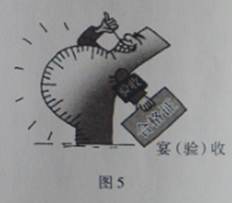
①政府将部分社会服务职能移交给社会组织
②健全权力的制约与监督机制，建设责任政府
③尊重市场运行的规律，解决市场失灵问题
④加强政府内部监督、廉政建设，规范执法行为
A.①② B．②③ C．①④ D．②④
24.2016年1月1日，某省公安机关激发社会创新活力、助推该省新一轮振兴发展“三十项措施”正式实施。其中六项与出入境相关的内容，如下放证件审批权限，实现赴港澳旅游再次签注当日办结。该省公安机关下放行政审批权限，有利于
①进一步推进政府职能的转变 ②扩大公民权利，建立法治政府
③促进民主决策，提高公信力 ④促进管理创新，提高行政效率
A．①② B．③④ C．②③ D．①④
25.2015年10月25日，中共中央印发《中国共产党纪律处分条例》，并发出通知，要求各级纪委（纪检组）要认真履行监督、执纪、问责，加大查处违反《条例》行为的力度，进一步探索建立不敢腐、不能腐、不想腐的有效机制。这有利于

①健全权力运行的制约和监督体系，形成监督合力
②保证人民群众行使民主权利，实现人民当家作主
③把权力关进制度的笼子，永葆党的先进性和纯洁性
④发挥震慑遏制作用，为全面从严治党提供司法支撑。
A．①② B．①③ C．②④ D．③④
26.“得一官不荣,失一官不辱,勿说一官无用,地方全靠一官；吃百姓之饭,穿百姓之衣,莫道百姓可欺,自己也是百姓。”河南省内乡县衙这副对联以浅显的语言揭示了官民关系,也启示今天的政府工作人员
①要牢记政府宗旨,正确行使人民赋予的权力 ②要增强履职能力,更好地为民作主
③要摆正自己的位置,保持同群众的血肉联系 ④要淡化“官”念,将自己等同于普通民众
A.①② B.①③ C.②④ D.③④
第Ⅱ卷（非选择题）

二、非选择题（27-30题，根据要求作答，答案写在相应位置。共48分。）
27.2015年10月21日，北京市居民生活用气阶梯价格听证会举行。本次听证会共设听证参加人席位25个，全部委托市消费者协会、市人大、市政协以及有关单位推荐产生；同时设旁听席位10个、新闻媒体席位20个，公民和媒体可在规定时间内报名参加。
从《政治生活》角度，结合材料分析如此安排听证会席位的依据。（12分）

28．2016年3月5日，国务院总理李克强作政府工作报告时说，过去一年，我们紧扣增进民生福祉，推动社会事业改革发展。在财力紧张情况下，保障民生力度继续加大。提高低保、优抚、企业退休人员基本养老金等标准，推行机关事业单位养老保险制度改革并完善工资制度。加强基本公共文化服务建设。广大人民群众有了更多获得感。
请从我国国家性质角度分析，《政府工作报告》为什么关注民生？

29.2015年11月13日，经工业和信息化部测试认证，中国“可见光通信系统关键技术研究”近日获得重大突破，实时通信速率提高至50Gbps（比特每秒），相当于0．2秒即可完成一部高清电影的下载。可见光通信是利用半导体照明（LED灯）的光线实现“有光照就能上网”的新型高速数据传输技术。这意味着今后网络发展不需要大规模电缆和光缆的铺设；也意味着人们在任何有光源的地方都可以非常方便地上网。其技术绿色低碳、可实现近乎零耗能通信，为互联网提供一种廉价的接入方法。
据预测，在未来数十年内，信息的传输量将超出现有无线电频谱的承载能力，可见光通信技术可有效突破无线电频谱资源严重匮乏的困局，是具有广阔应用前景的下一代无线通信技术之一，可形成万亿级年产值的战略性新兴产业。

简要说明政府应如何履行职能，推进可见光通讯技术产业的发展。（12分）

30.近年来，我国对食品安全问题越来越重视，百姓的餐桌安全系数不断提高。但同时，食品安全事件仍时有发生：硫磺熏蒸馒头，荧光增白剂增白粉丝，甲醛用于鱼类防腐……虽然事后不良商家得到应有惩处，但我们仍对大量问题食品的出现和去向，以及还有多少问题食品处于失察状态而忧虑。
使用添加剂乱象，固然有经营者个人素质和法律意识淡漠的原因，但一定程度上也反映出食品添加剂监管方面存在的漏洞。百姓对食品安全的期待越来越高，这对政府执法部门的监管也提出了更高要求。为此，执法部门要主动出击，加大对违法使用者的处罚力度，对发现的线索追根溯源，不放过任何漏网之鱼。同时，要进一步健全制度，严格实施添加剂购买、使用登记备案制，让那些妄图在食品上做手脚以牟取暴利的人不敢肆意妄为。
结合材料，请运用《政治生活》的知识，谈谈在规范市场秩序的过程中，公民和人大代表可以做些什么?（12分）

商丘一高2015-16学年第二学期高一期中考试政治参考答案
一、选择题参考答案：1-5 BCCBC 6-10 BBACC 11-15 ADBDD 16-20 DAADC 21-26 BDDDBB .
二、非选择题参考答案：
27.（12分、每点3分）
①人大代表代表人民的利益和意志，由人民选举，对人民负责，同时有听取和反映人民群众的意见和要求的义务；
②政协是具有广泛代表性的爱国统一战线组织，具有民主监督和参政议政的职能，政协委员有权参与社会听证会；
③消费者协会是维护消费者权益的民间组织，可以体现消费者意志；

④设旁听席和媒体席增加了听证会的公开性，透明性，能更大程度的使决策更加民主和科学。
28.（12分）
（1）我国是人民民主专政的社会主义国家，我国人民民主专政的本质是人民当家作主。
《政府工作报告》 关注民生是维护最广大人民根本利益的要求，体现了我国人民民主专政的国家性质。（4分）
（2）人民民主具有广泛性、真实性。关注民生体现了人民当家作主，人民的各项合法权利和利益得到切实的维护。（4分）
（3）国家尊重和保障人权。生存权和发展权是最根本和最重要的人权。政府一系列措施有利于保障人的生存权和发展权。（4分）
29（12分、每点3分）.
①实行科学的宏观调控。制定正确的政策，产业发展规划，引导支持该产业发展。
②加强市场监管。规范市场秩序和市场行为，为该产业的健康发展创造一个良好的市场环境。
③通过政府职能转变，为可见光通讯技术产业的发展提供优质的公共服务。
④要加强法治政府、责任政府和服务政府建设，加强相关行政立法，制定和完善产业标准，转变政府职能。
30.（12分）
公民：①增强公民意识，依法有序行使政治权利，履行政治义务；
②通过多种渠道和途径，积极参加民主决策，为政府规范市场秩序献计献策；
③依法行使公民的监督权，加强对政府的监督，推动政府依法行政、切实履行好市场监管的经济职能；
人大代表：
- 协助相关法规的实施，积极进行相关调研，听取和反映群众的意见和建议，对人民负责；
- 通过行使提案权，审议相关方案以及表决相关决定，推动政府规范市场秩序。
③就政府的履职情况对相关部门进行质询、监督。（每点2分）

